2017 ～2018 学年第二学期期末考试卷
一、选择题（共 8 小题，在每小题列出的四个选项中只有一个是符合题目要求的，请将其代码填在题前的 括号内。错选或不选均无分，每小题 3 分，共 24分）
1、设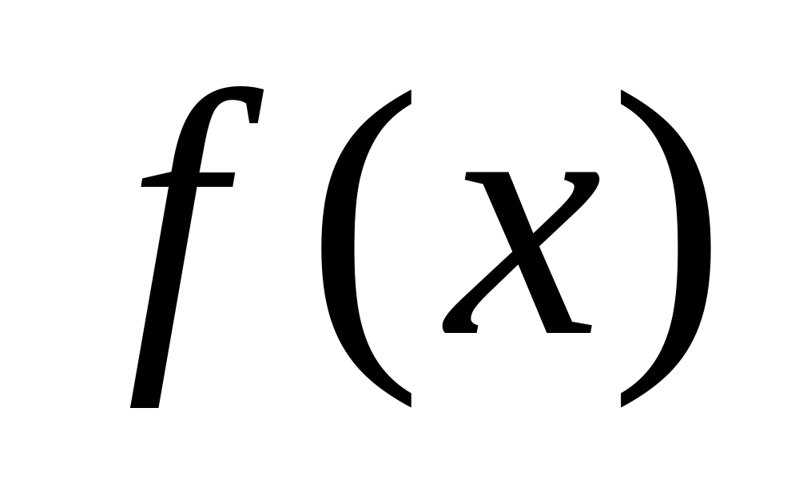连续，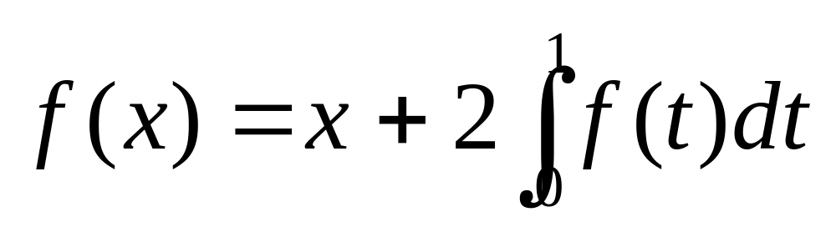，则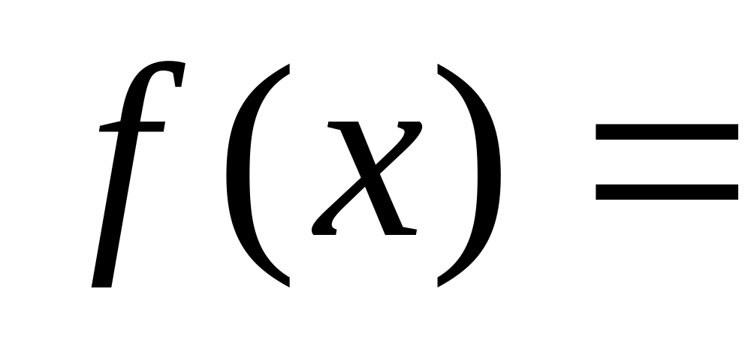( )

（A）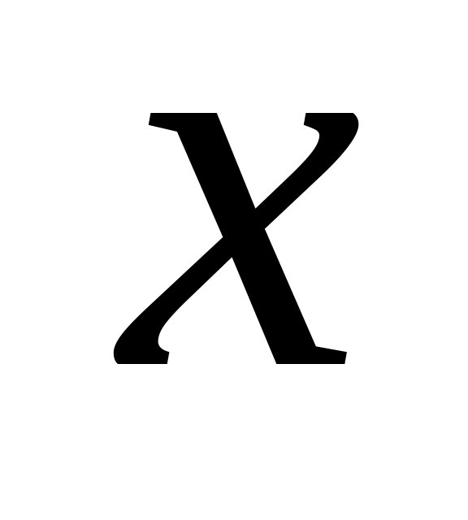 （B）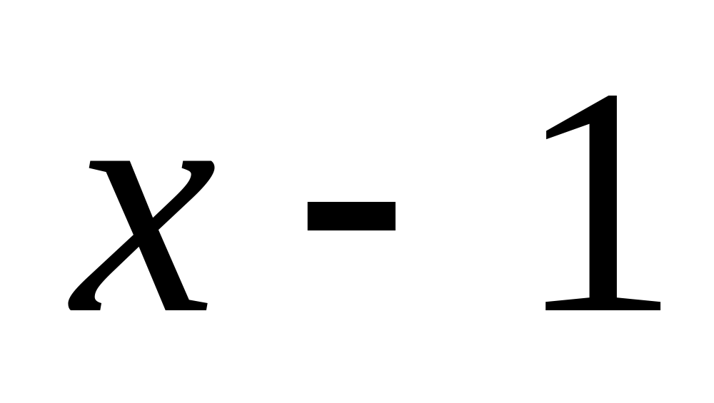 （C）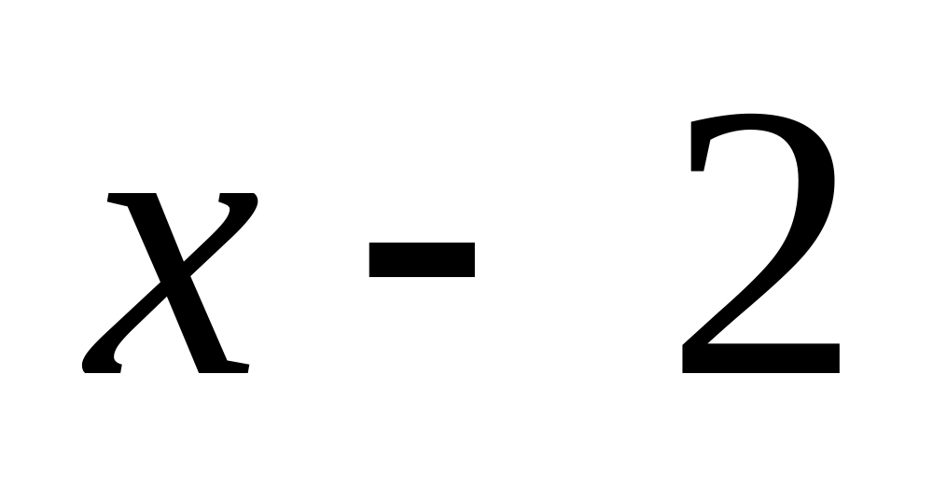 （D）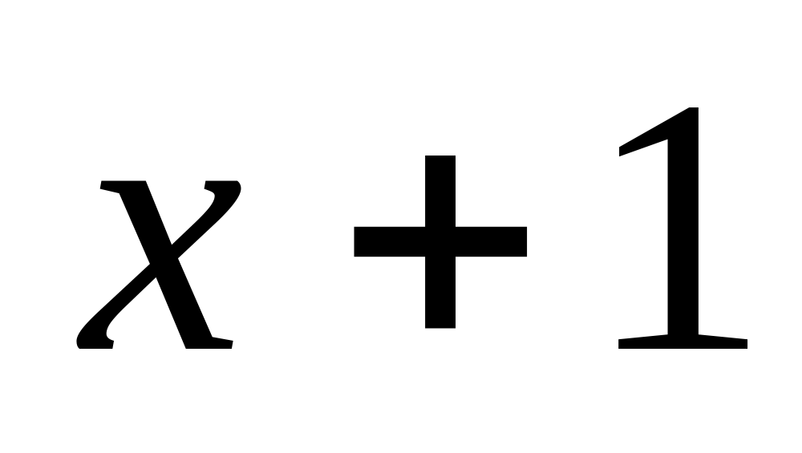
2、若的导数是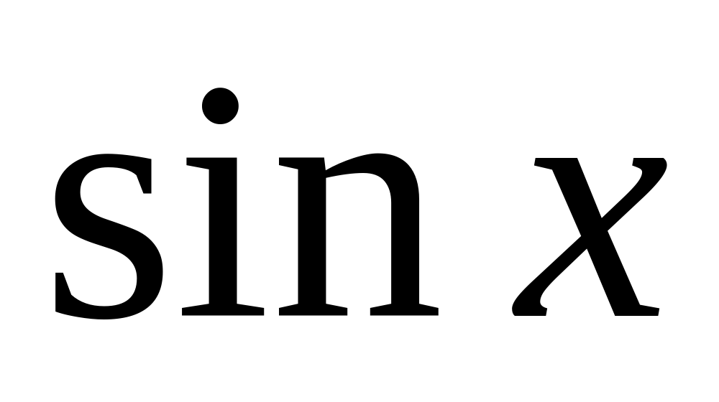，则的一个原函数是( )
（A）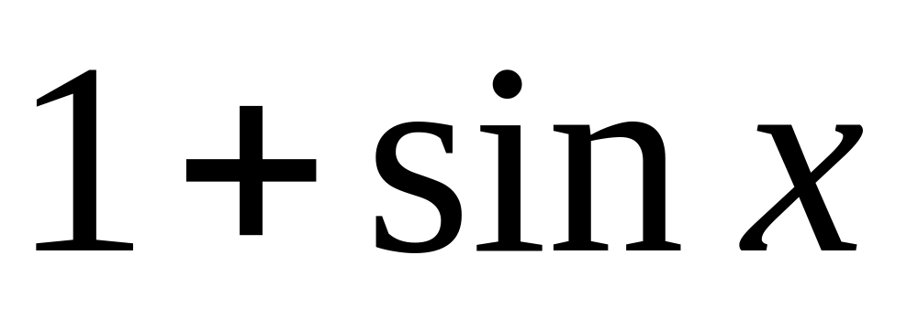 （B）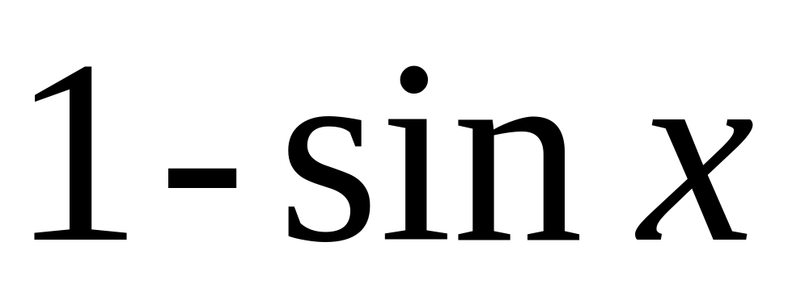 （C）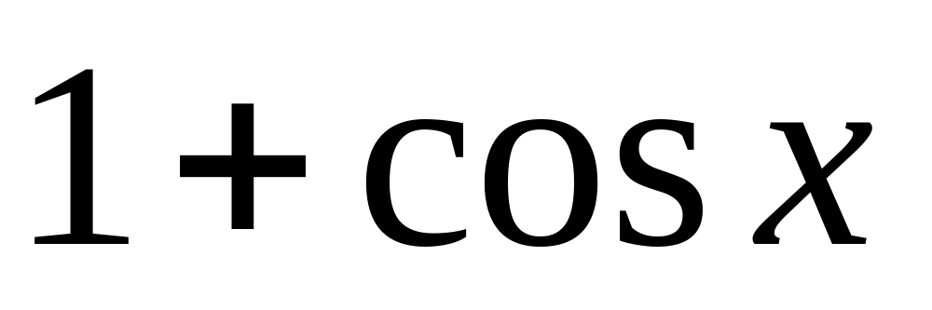 （D）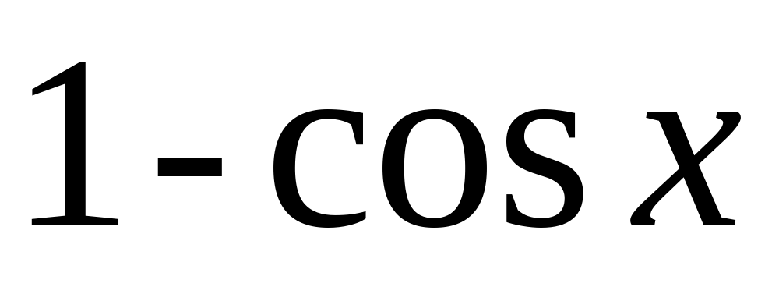
3、由曲线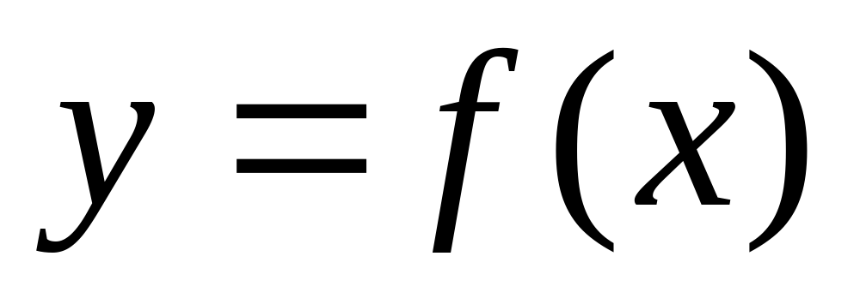，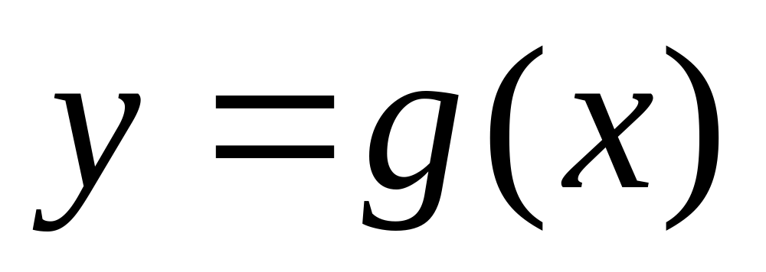（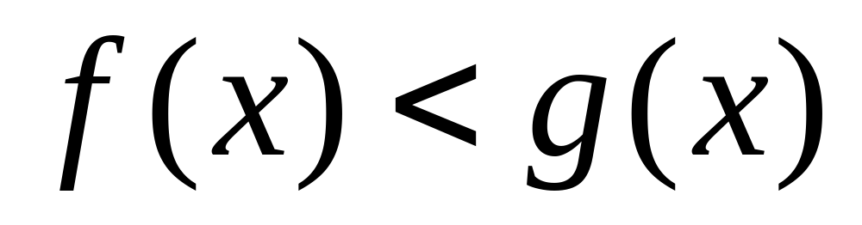，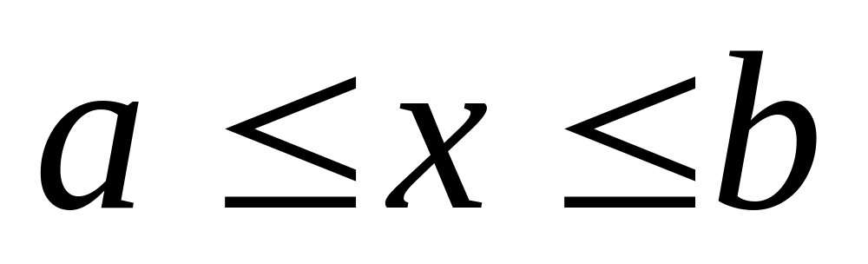）及直线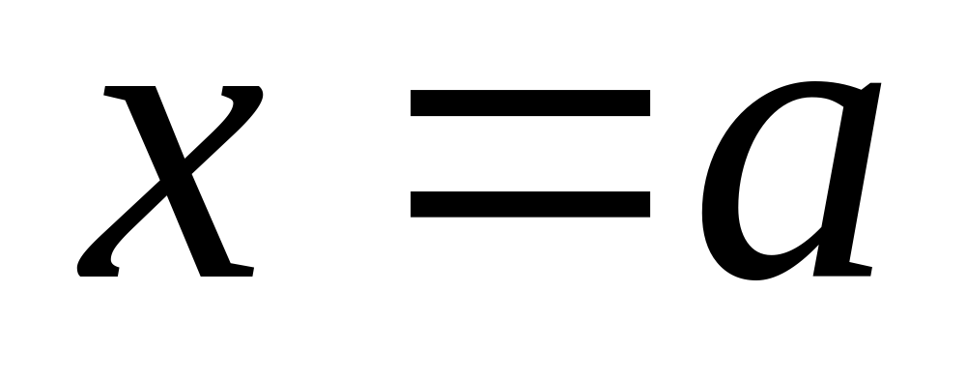，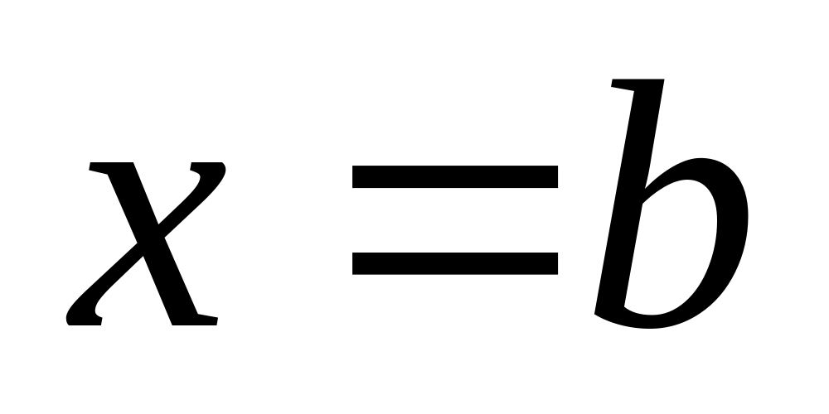所围图形绕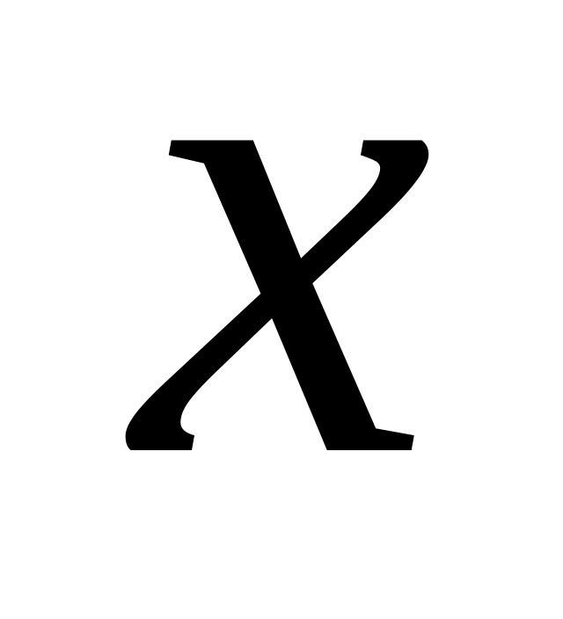 轴旋转而成立体的体积是 ( )
（A）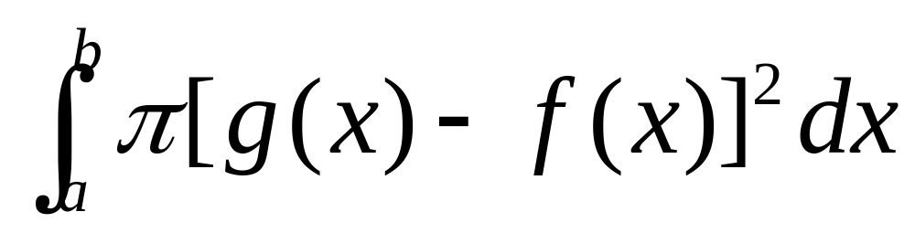 （B）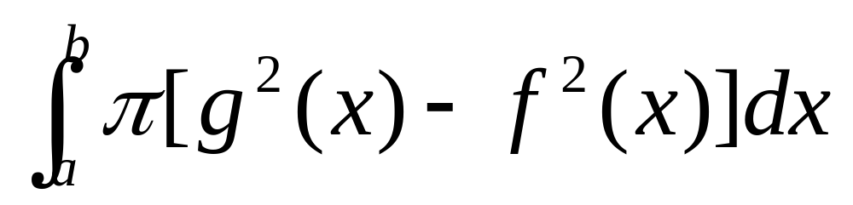
（C）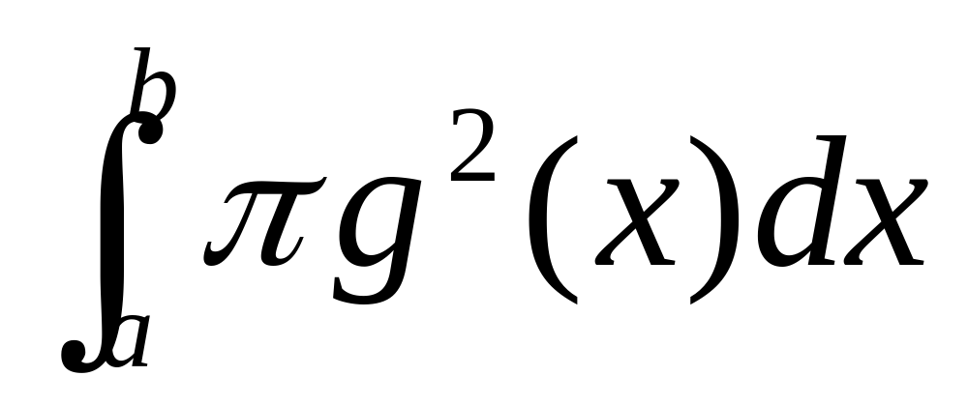 （D）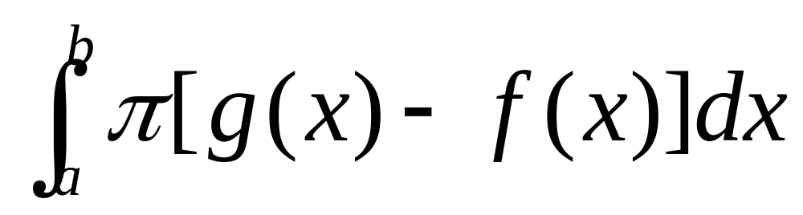
4、已知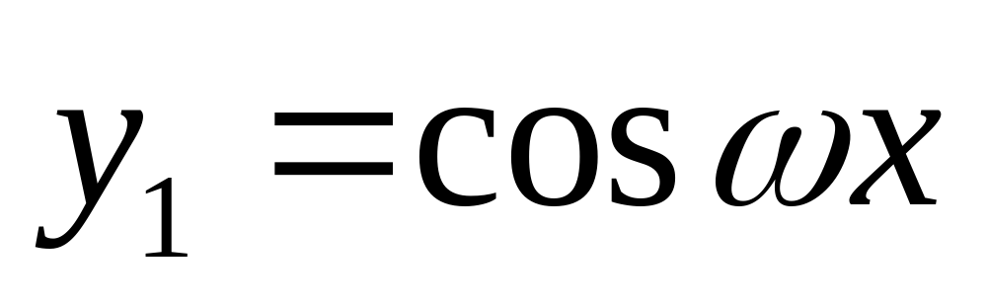，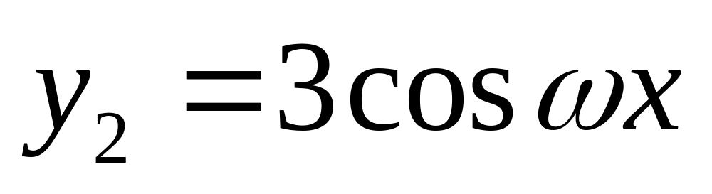是方程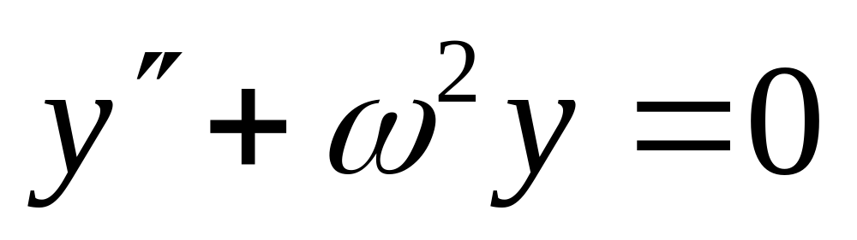的解，则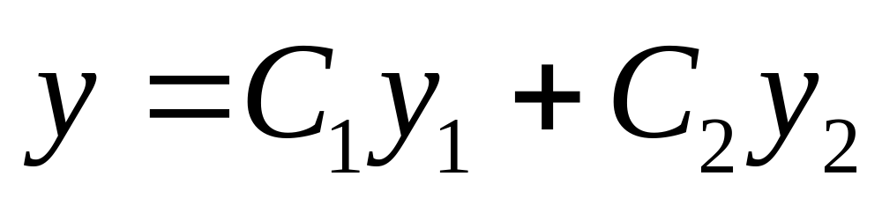 (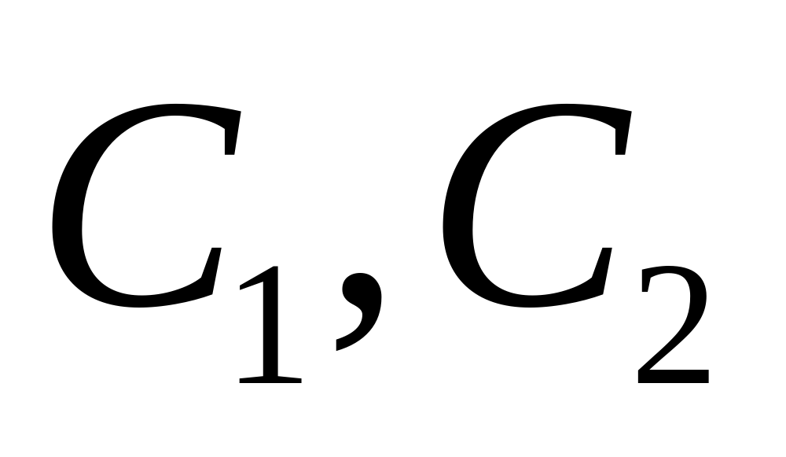为任意常数) ( )
（A）是方程的通解 （B）是方程的解，但不是通解
（C）是方程的一个特解 （D）不一定是方程的解．
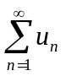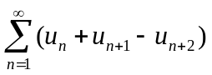
5、若级数收敛于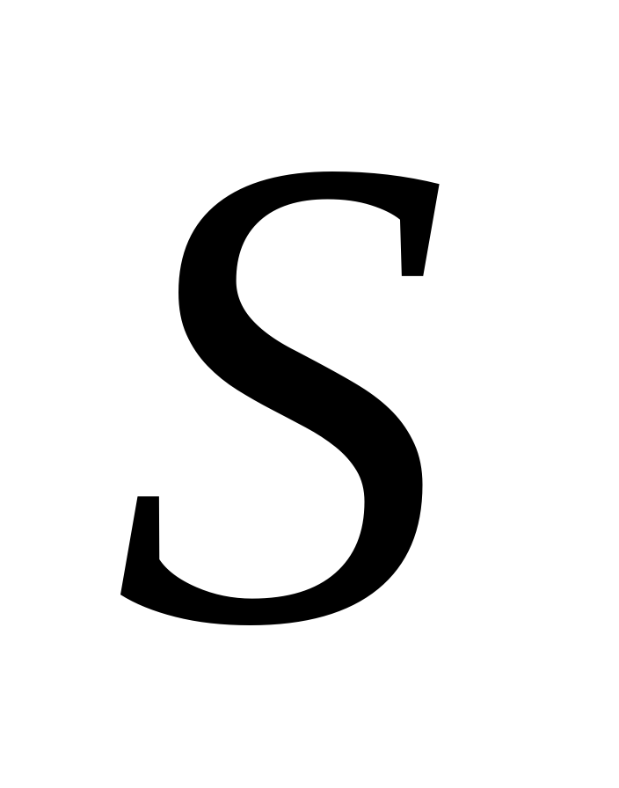，则收敛于 ( )

（A）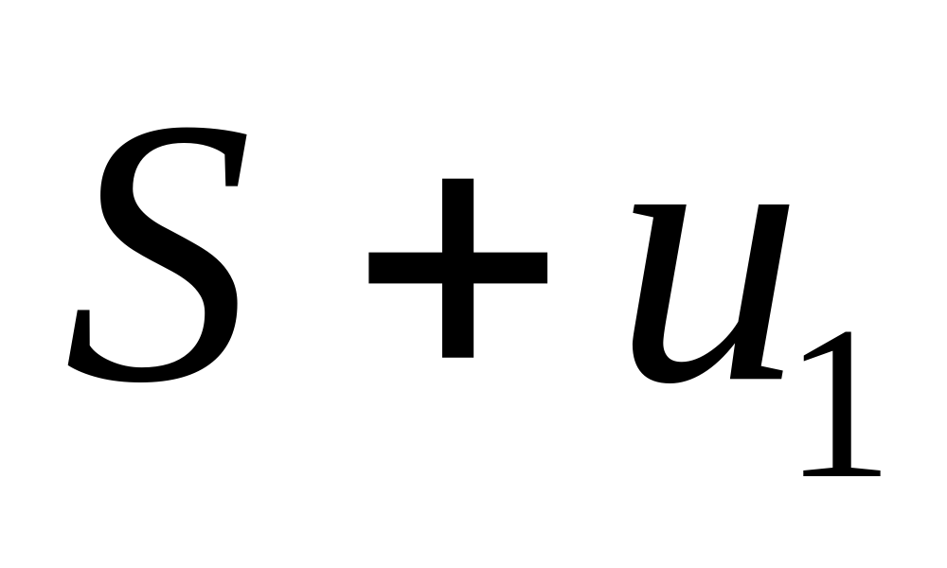 （B）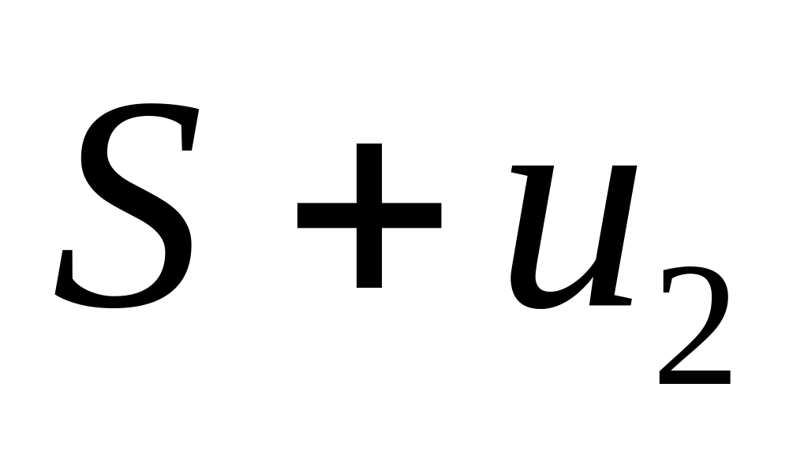 （C）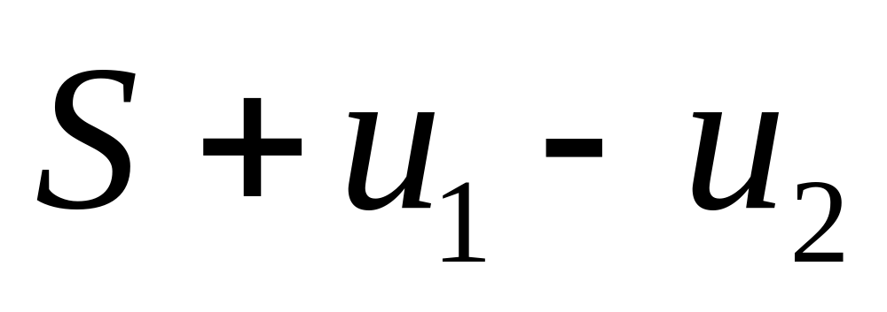 （D）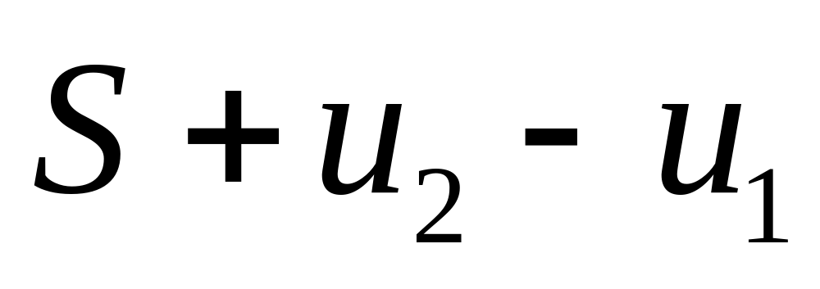
6、设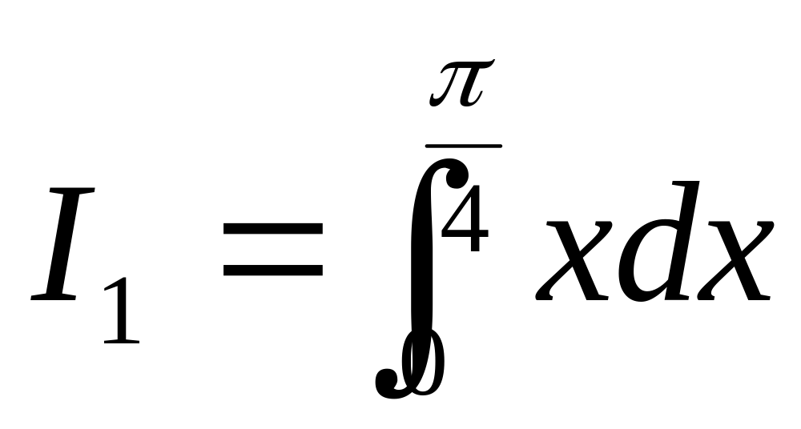，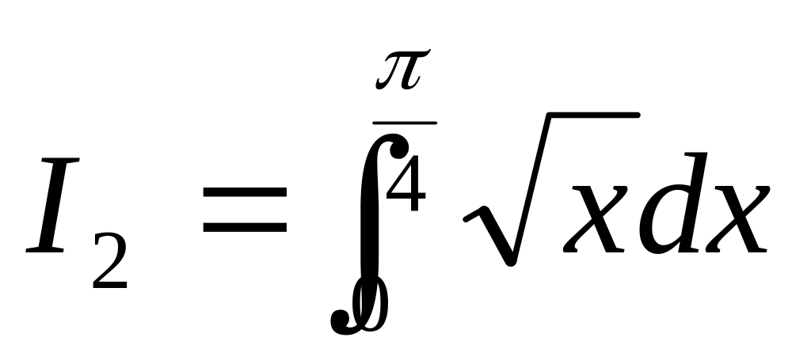，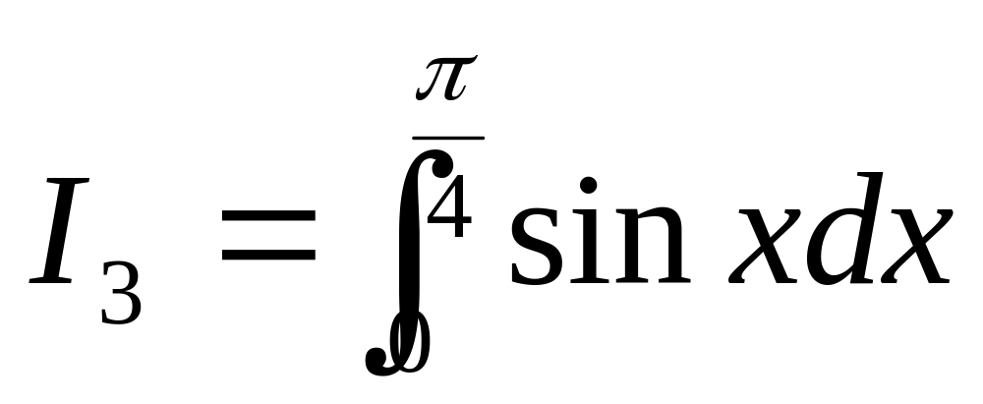，则 ( )

（A）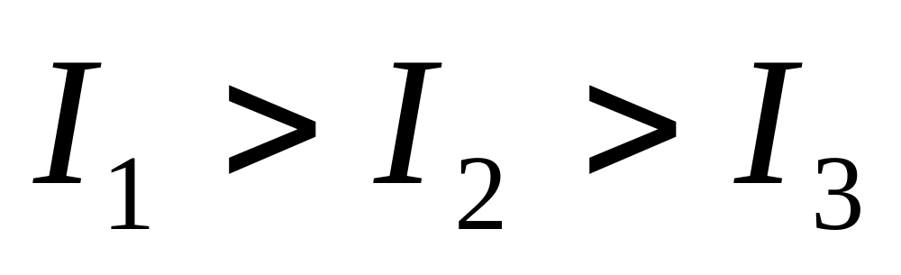 （B）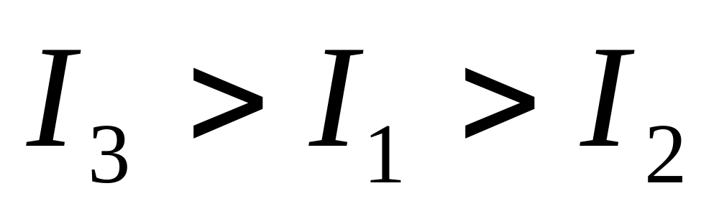 （C）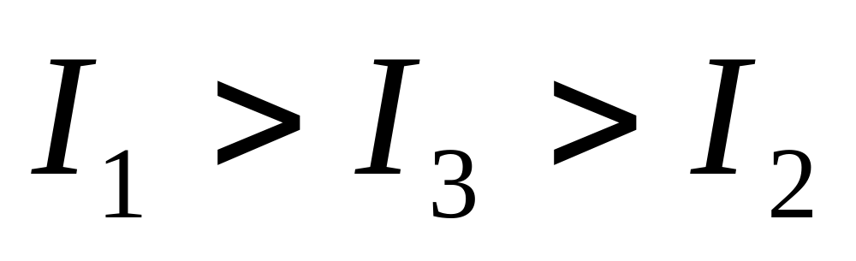 （D）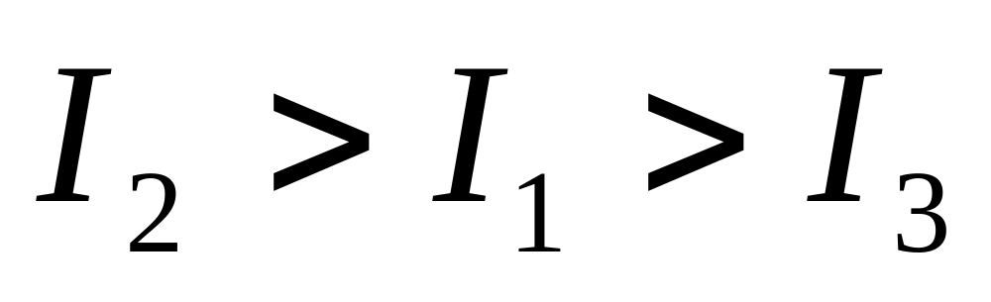
7、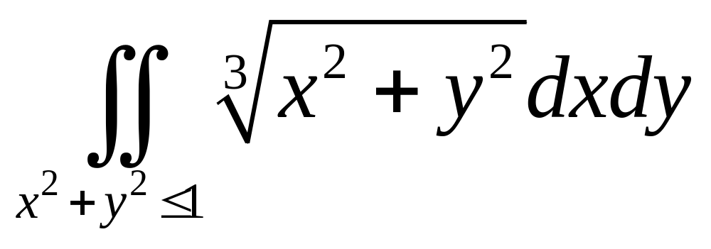的值等于 ( )
（A）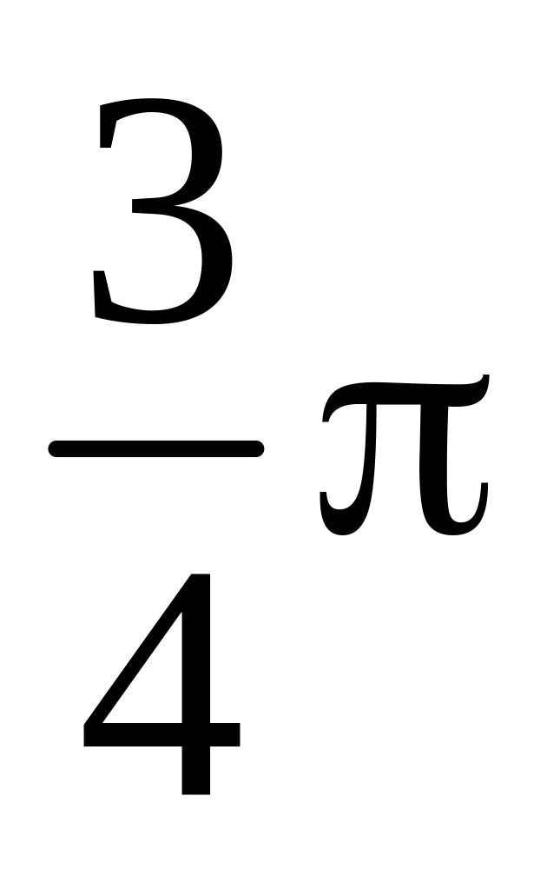 （B）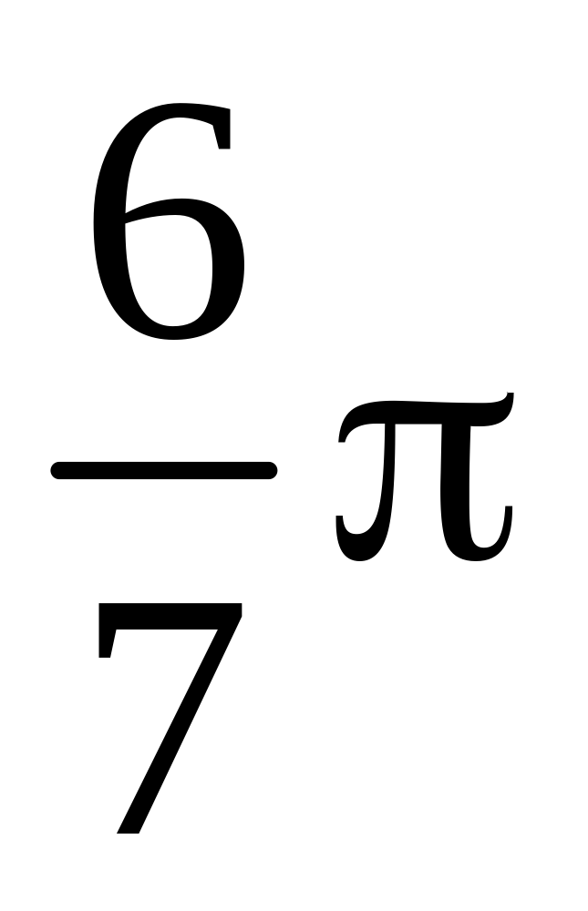 （C）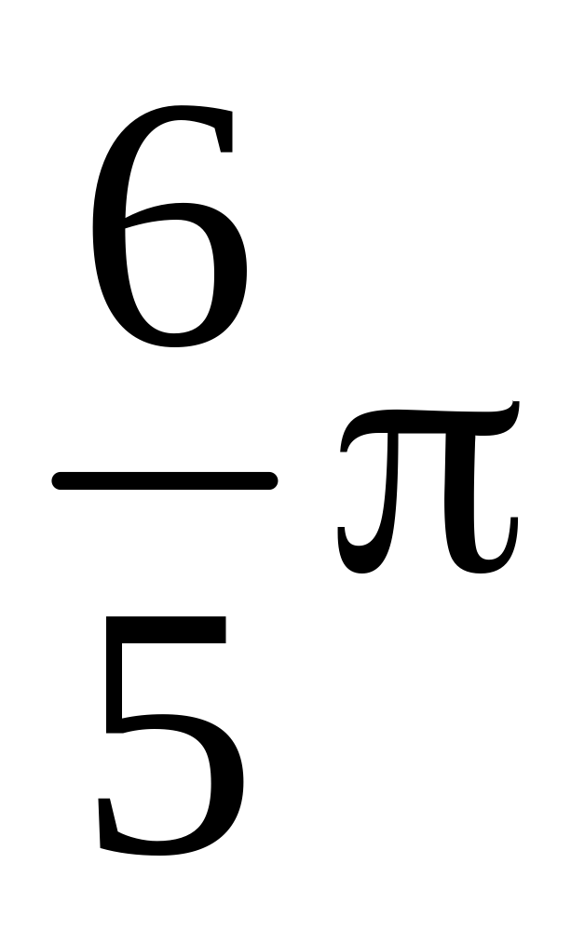 （D）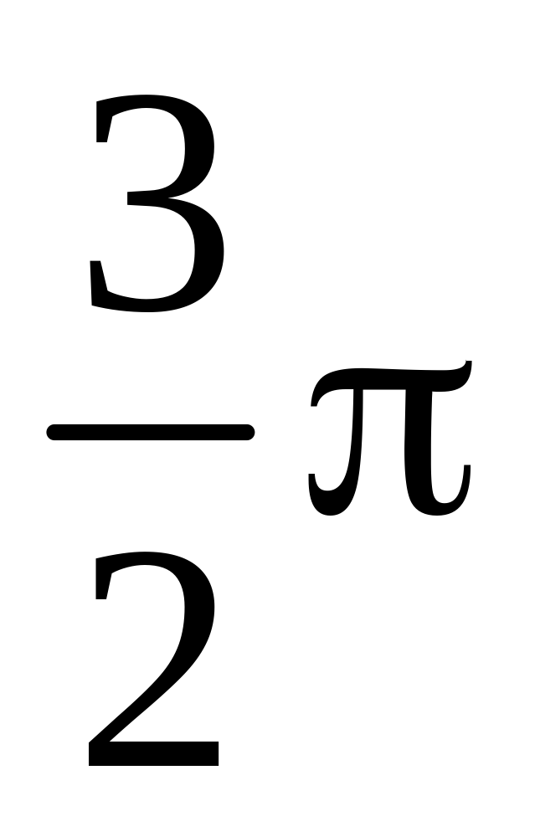
8、设函数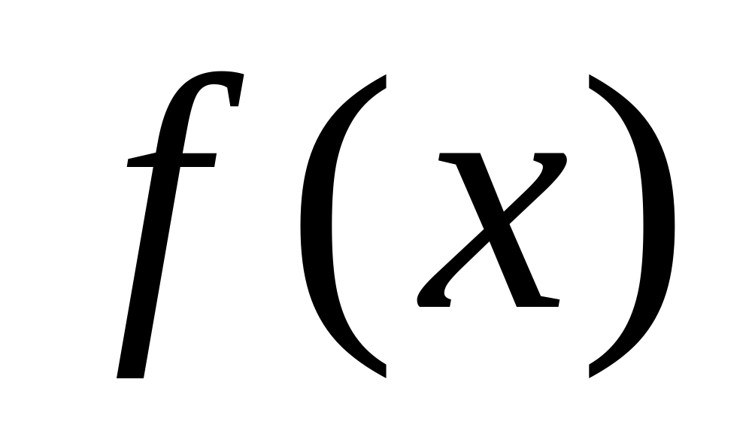在[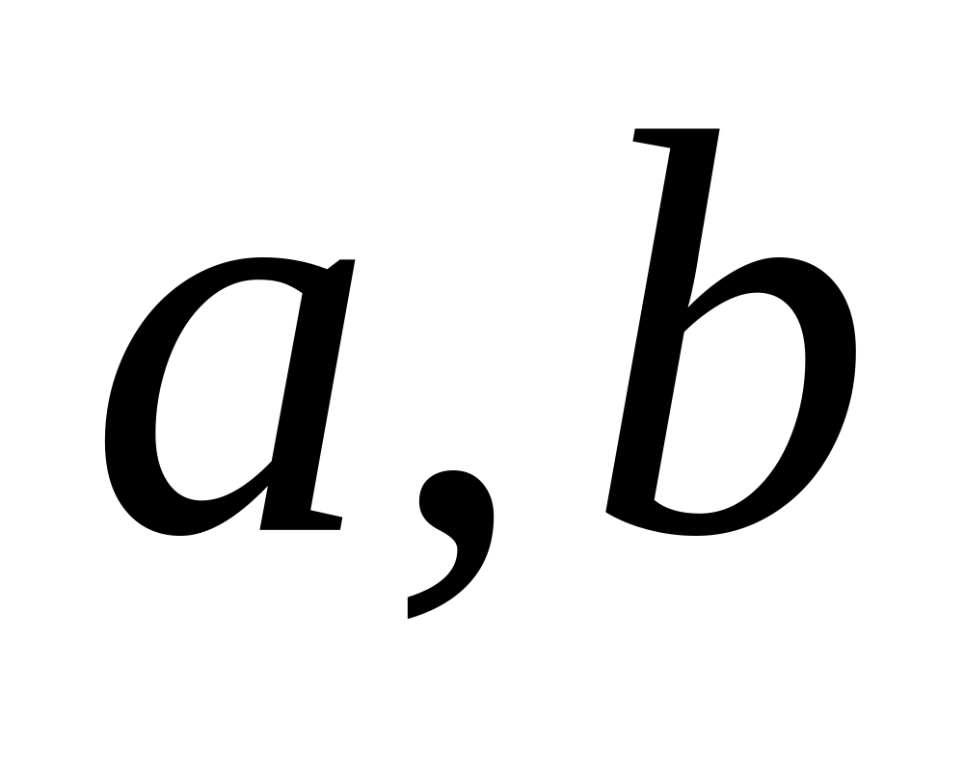]上连续，则曲线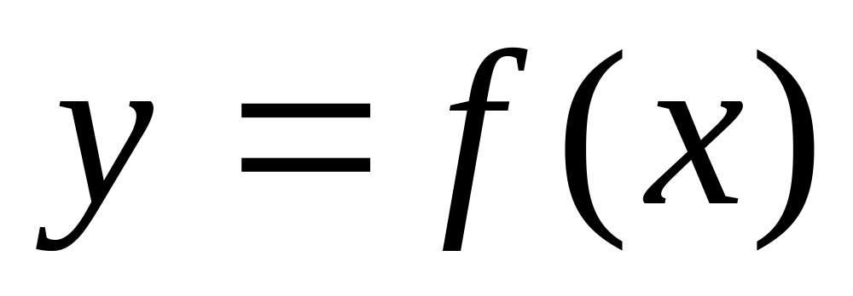与直线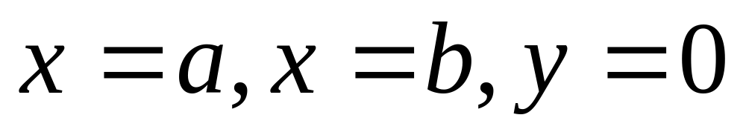所围成的平面图形的面积等于 ( )

（A）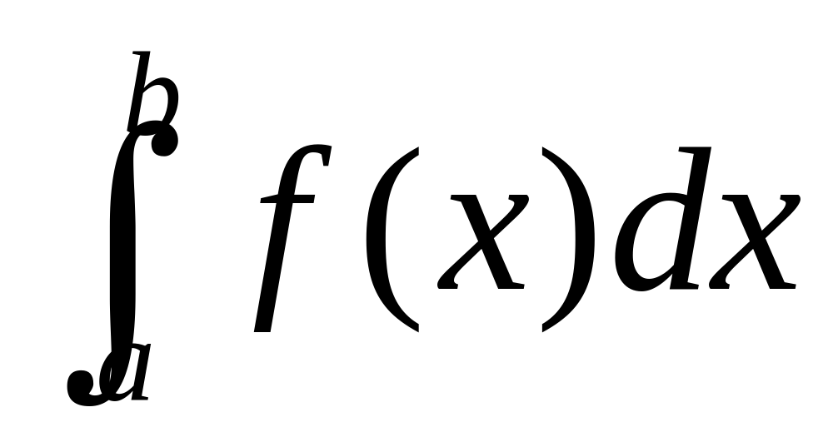 （B）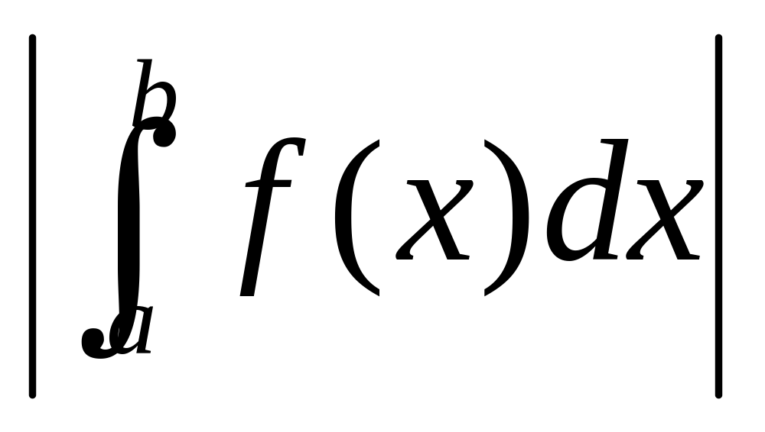 （C）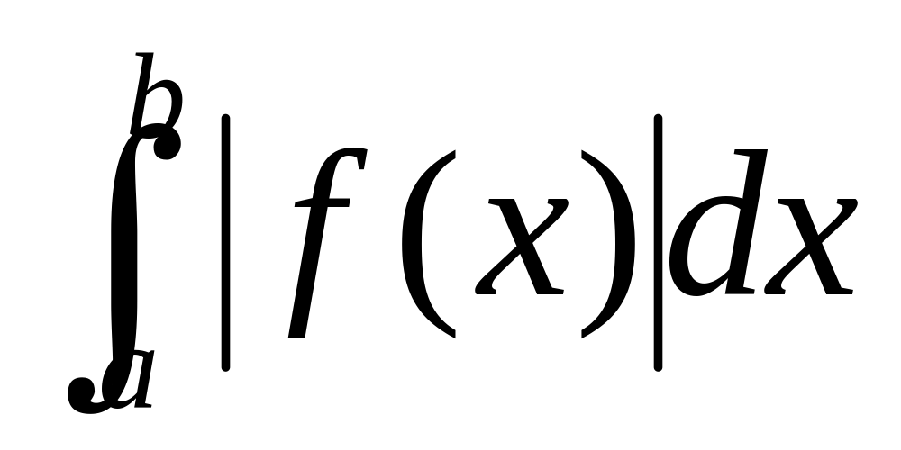 （D）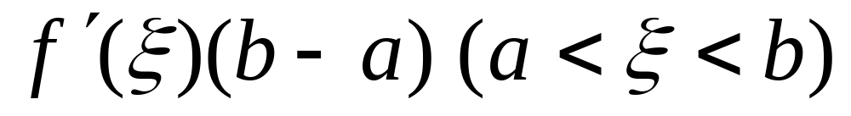
二、填空题（共 5小题，每空 3 分，共 21分，把答案填在题中横线上）
1、方程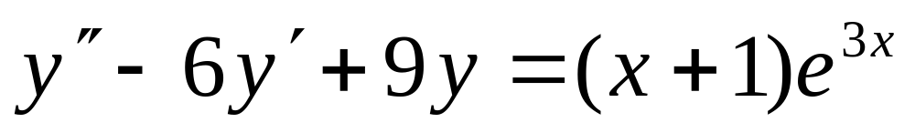的特解形式为 .
2、化二次积分为极坐标的二次积分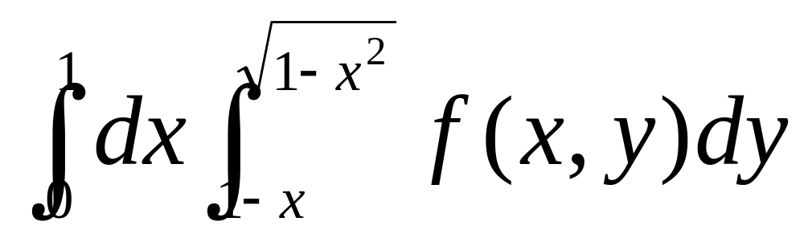= .
3、级数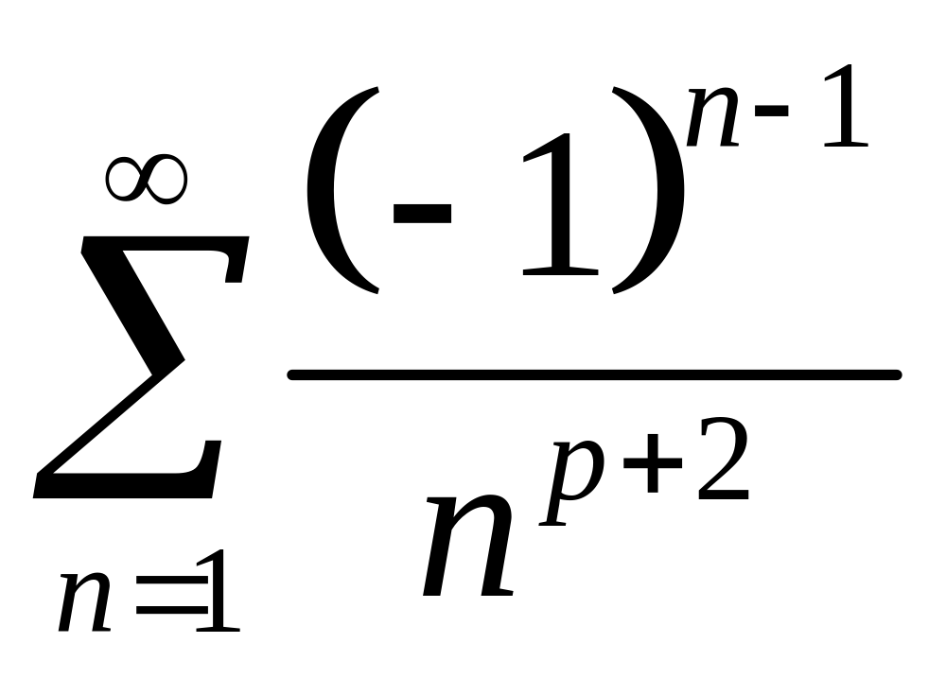，当 时级数绝对收敛；当 时级数
条件收敛；当 时级数发散。
4、设积分区域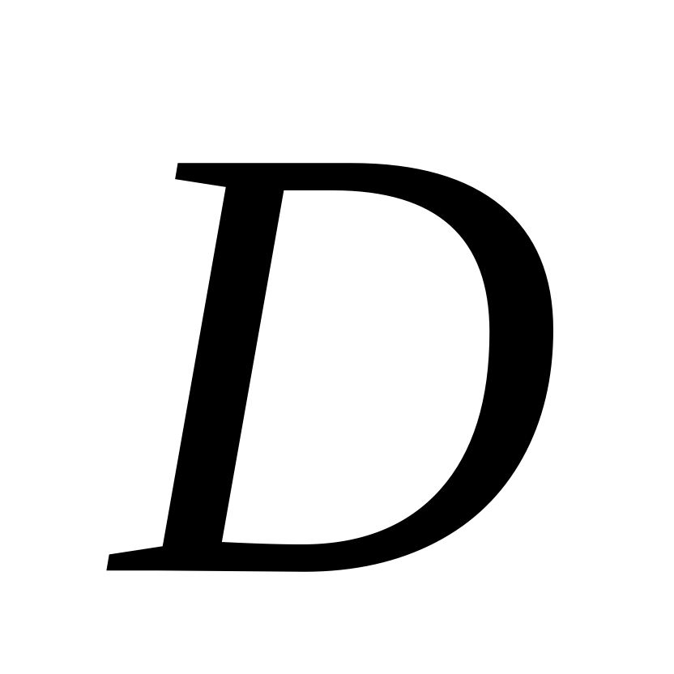是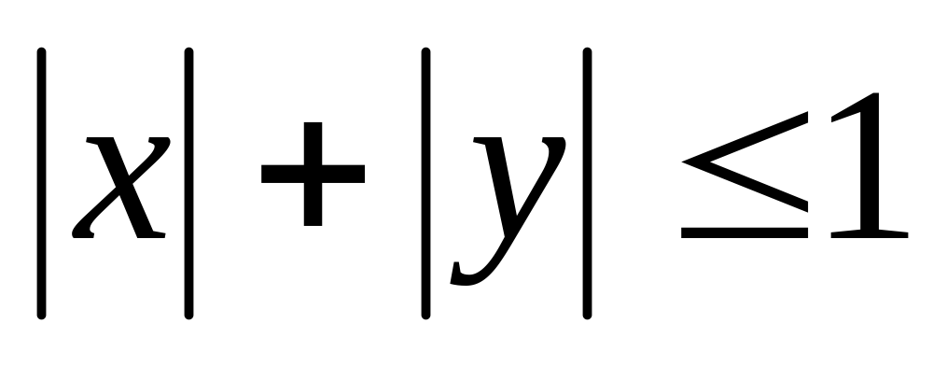，则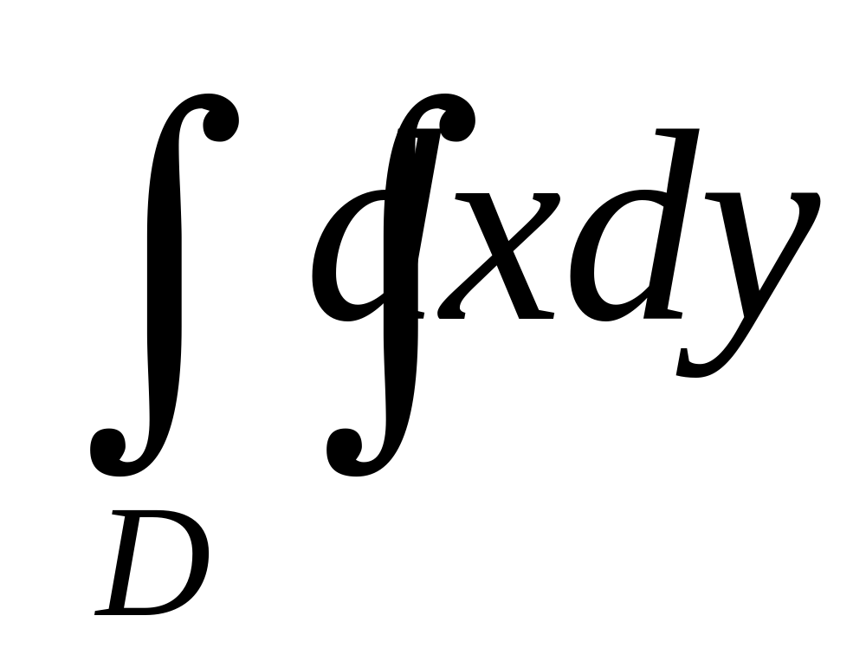= .
5、设是周期为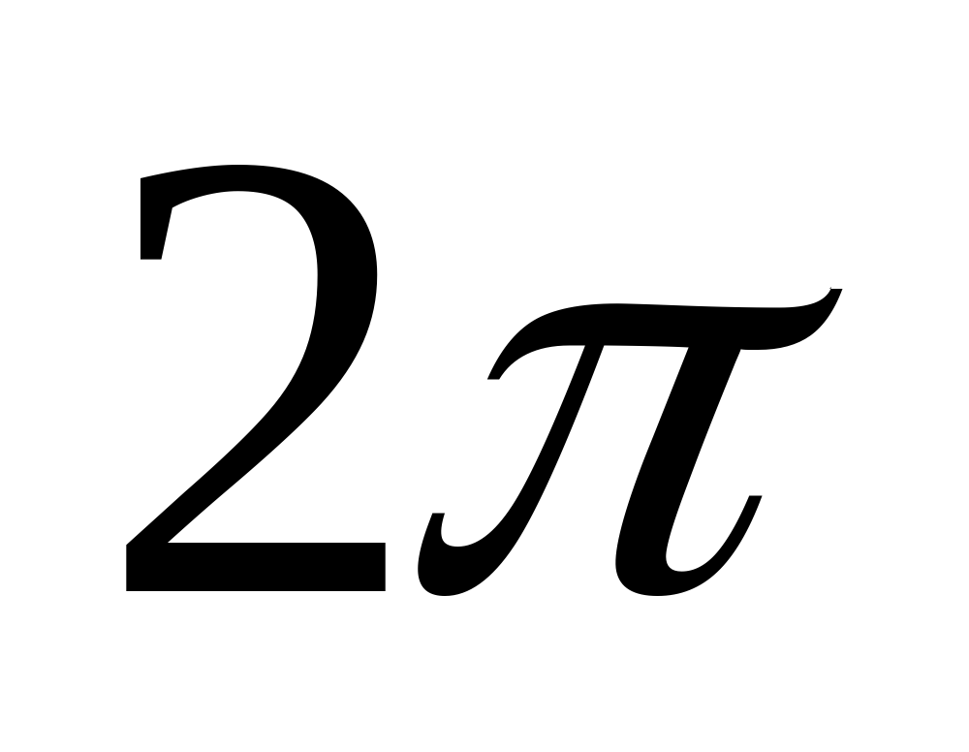的周期函数，它在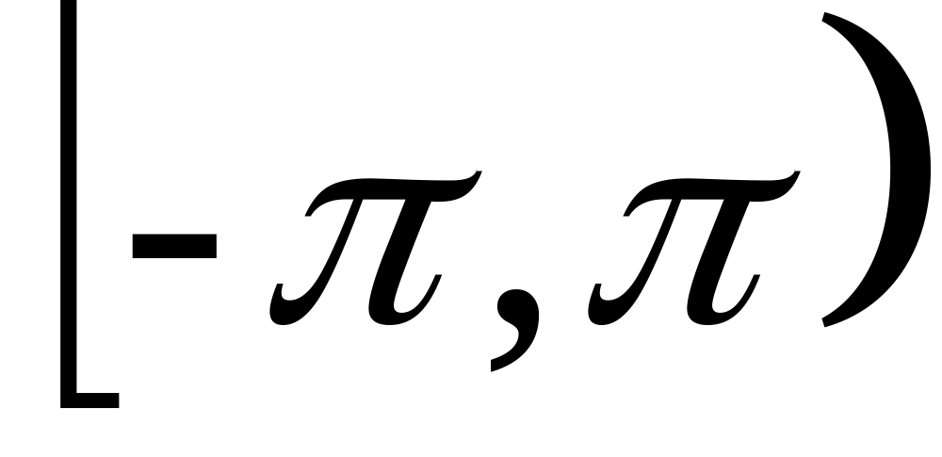上的表达式为，则的傅里叶级数在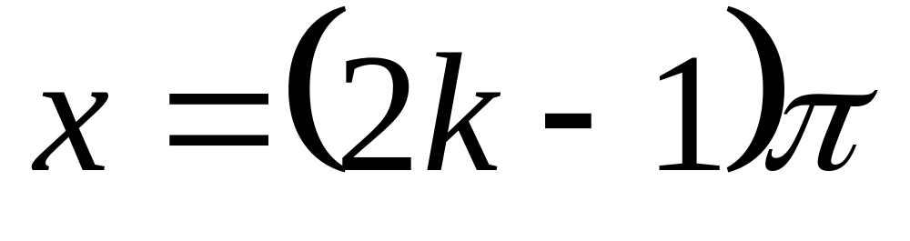处收敛于 .

- 计算下列各题（共 5 小题，每小题6 分，共 30 分）
- 求不定积分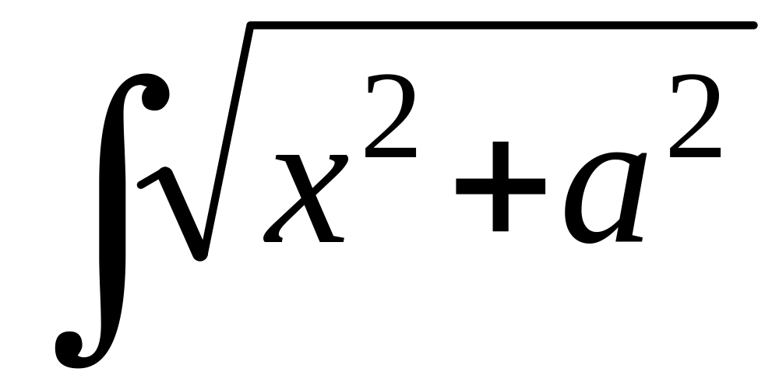.

2、设积分区域为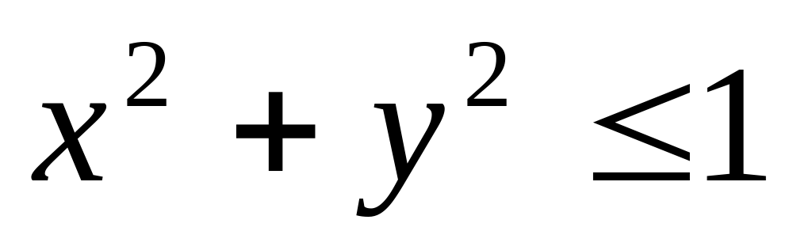，求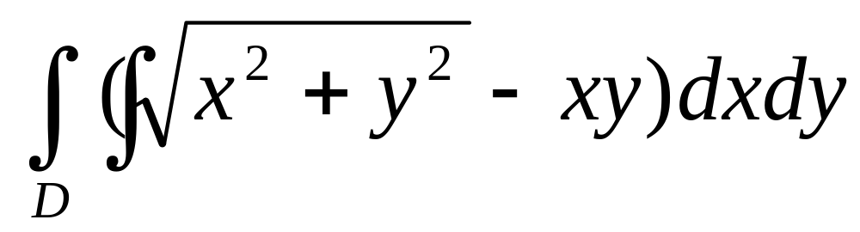.

3、求微分方程的通解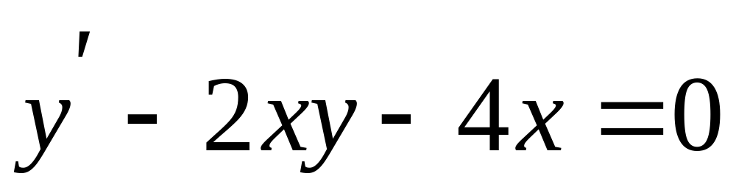

4、求极限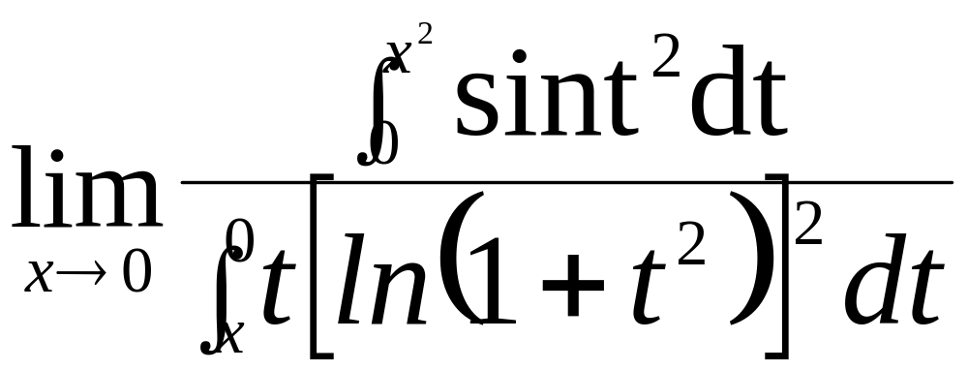

5、将函数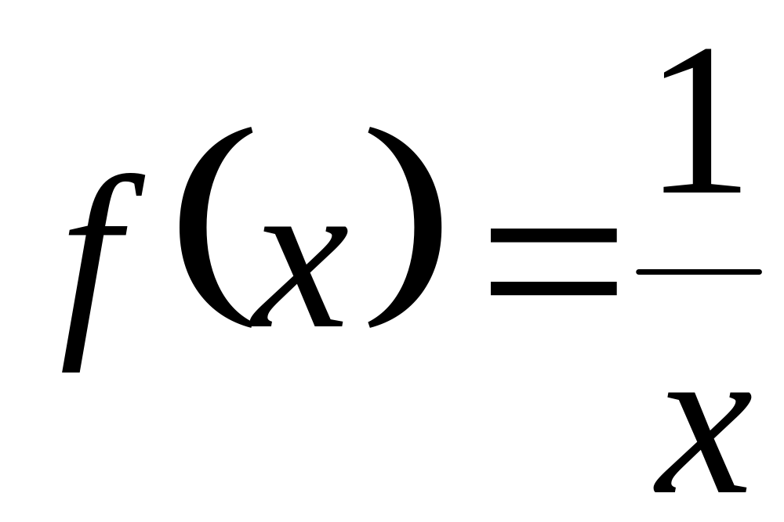展开为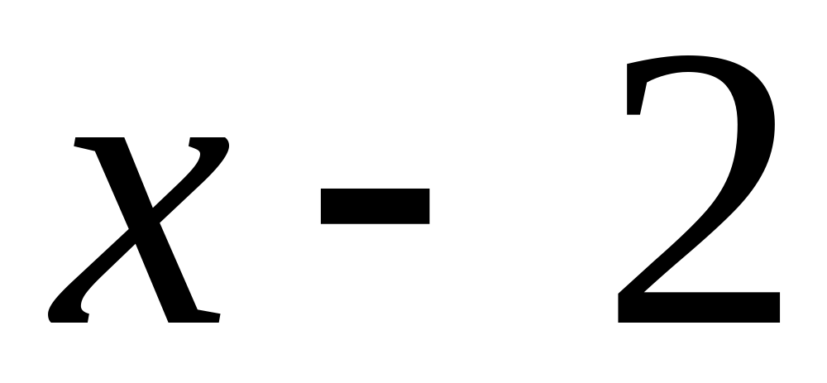的幂级数。

- （8分）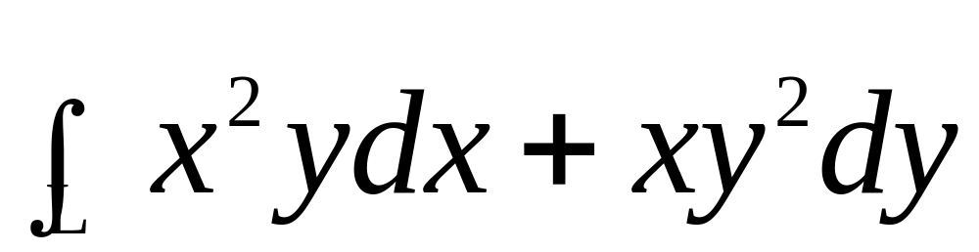，其中L是
- 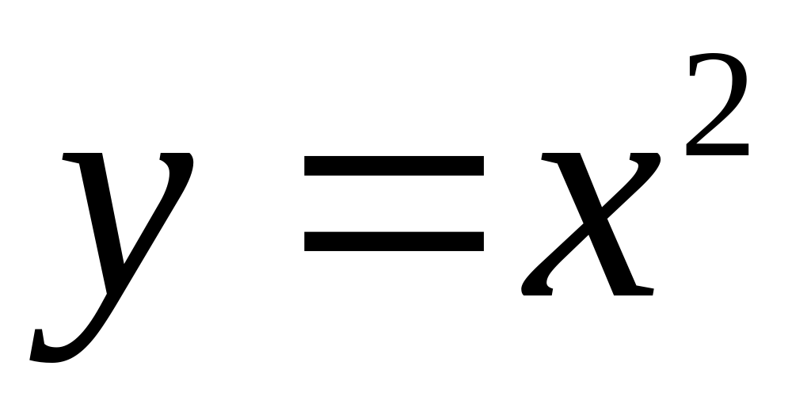上从点（0，0）到点（1，1）.
- 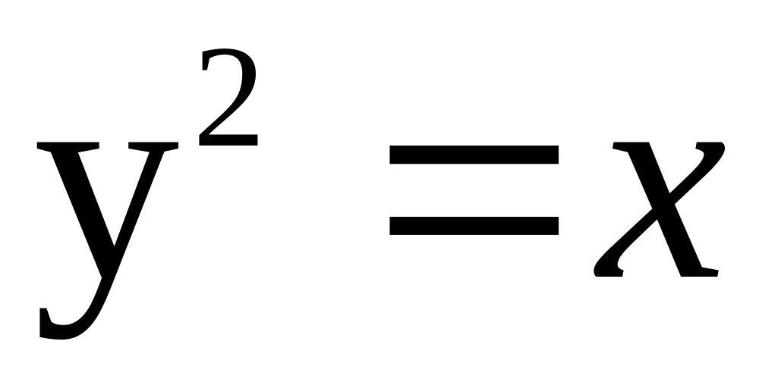上从点（0，0）到点（1，1）.

- （7分）求和函数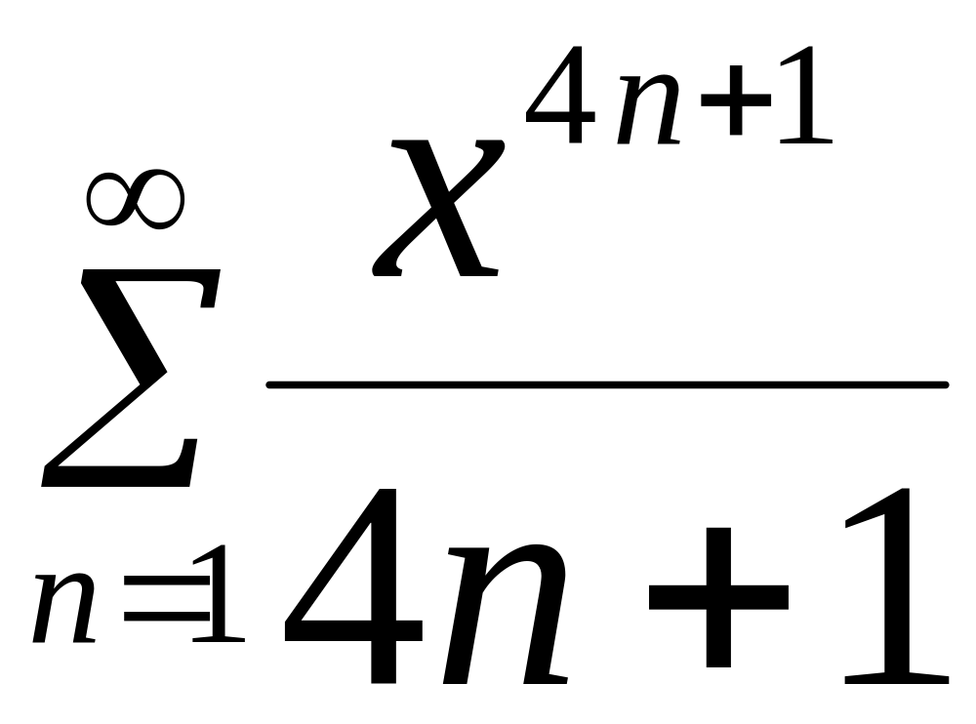。

- (10分）计算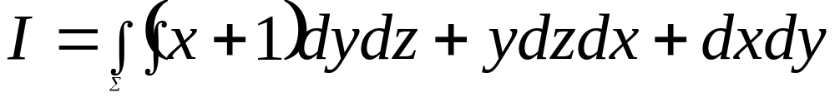，其中∑是平面
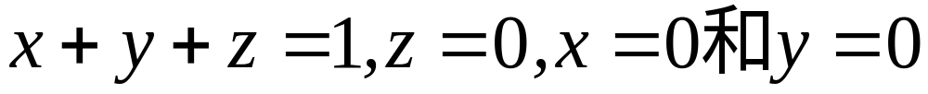所围成的四面体表面外侧。

